 |  | 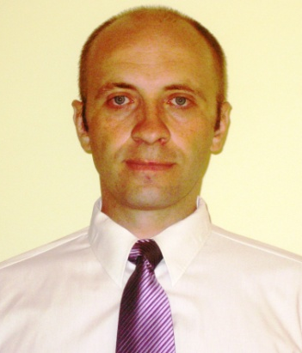
Curriculum vitae
Europass
Informaţii personale
Nume / Prenume |  | SLONOVSCHI Andrei
Adresă(e) |  | Iaşi, Bulevardul prof. Dimitrie Mangeron, nr. 1
Telefon(oane) |  | 0232/278683, int. 2529
E-mail(uri) |  | andrei.slonovschi@tuiasi.ro
Naţionalitate(-tăţi) |  | Română
Data şi locul naşterii |  | 23.03.1973, Iaşi
Sex |  | Masculin
Locul de muncă |  | Universitatea Tehnică „Gh. Asachi” din Iaşi
Experienţa profesională
Perioada |  | februarie 1999 – prezent
Funcţia sau postul ocupat |  | Preparator universitar, asistent universitar, șef de lucrări în cadrul departamentului Comunicare grafică
Numele şi adresa angajatorului |  | Universitatea Tehnică „Gh. Asachi” din Iaşi
Perioada |  | 1996 – 1999
Funcţia sau postul ocupat |  | Inginer, S.C. Construcţii 1. S.A.
Numele şi adresa angajatorului |  | S.C. Construcţii 1. S.A.
Educaţie şi formare
Perioada |  | 2013
Calificarea / diploma obţinută |  | Atestat de absolvire a programului postuniversitar de formare şi dezvoltare profesională continuă DIDATEC
Numele şi tipul instituţiei de învăţământ |  | Universitatea Tehnică “Gheorghe Asachi” din Iași
Perioada |  | 1997-2003
Calificarea / diploma obţinută |  | Postuniversitară / Diploma de doctor în Inginerie Civilă
Numele şi tipul instituţiei de învăţământ |  | Universitatea Tehnică “Gheorghe Asachi” din Iași
Perioada |  | 1996 -1997
Calificarea / diploma obţinută |  | Studii aprofundate în Inginerie Civilă
Numele şi tipul instituţiei de învăţământ |  | Universitatea Tehnică “Gheorghe Asachi” din Iași
Perioada |  | 1991 -1996
Calificarea / diploma obţinută |  | Inginer constructor
Numele şi tipul instituţiei de învăţământ |  | Universitatea Tehnică “Gheorghe Asachi” din Iași
Competenţe şi abilităţi sociale |  | adaptabilitate, tenacitate

